视觉指示螺栓数据调查表

单位名称: 数据提供人：
设备名称: 制单日期：

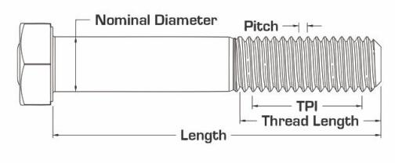
公称直径 Nominal Diameter： 螺栓长度 Length：

螺纹长度 Thread Length： 牙距 Pitch：

螺栓头类型 Bolt Head Type
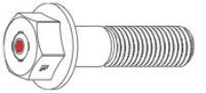
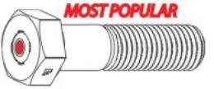
1 ，普通六角螺栓 2 ，法兰螺栓

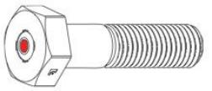
3 ，重型六角螺栓 4 ，其他：
螺栓等级 Grade：1 ，Grade5 / 8.8 2 ，Grade8 / 10.9 3 ，其他：
表面处理 Finish 1 ，发黑 2 ，黄锌 3 ，白锌 4 ，其他：
附加要求Additional Specifications：

应用信息 Application Information

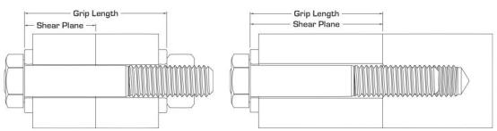
1 ，通孔 2，盲孔

夹持长度Grip Length 滑动面Shear Plane

使用环境：

补充说明：

视觉指示系统 Visual Indication System
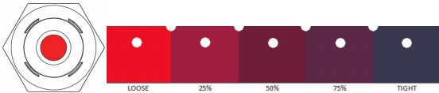

1 ， 标准的视觉指示系统：保证载荷×70%显示为螺栓拧紧时的颜色（TIGHT）

2 ， 自定义视觉指示系统：根据要求设计螺栓拧紧时的颜色（TIGHT）

安装载荷 kN or 安装扭矩 Nm

螺栓拧紧时（TIGHT）的载荷 kN 其他要求：

备注：保证载荷=极限载荷×70%

